Oefenopgaven: **Bewerken van html elementen**

Gebruik onderstaand codefragment voor het beantwoorden van de volgende vragen.

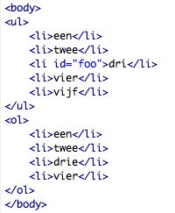

1. Pas het derde lijst item van de eerste lijst aan zodat er “drie” komt te staan.
2. Voeg aan de geordende lijst een vijfde item toe met waarde “vijf”.
3. Voeg voor het eerste item van de ongeordende lijst een item toe met waarde “nul”.
4. Voeg aan het einde van het document een paragraaf met wat tekst toe.
5. Geef de paragraaf een rand van “1px solid black”.
6. Verander bij het derde lijst item het id van “foo” naar “derde”.
7. Definieer in je html-document een klasse “groen” die de tekstkleur groen maakt en koppel deze klasse met javascript aan de geordende lijst.